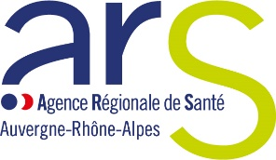

MODÈLE D'ARTICLE
POUR LA PRESSE MUNICIPALE OU LE WEB

Les urgences, c’est pas une évidence !

En période estivale, les tensions dans les services d’urgence sont amplifiées, entre autres par l’afflux de touristes sur notre territoire. Plus que jamais, en périodes de congés il est important d’adopter les bons réflexes en cas de besoins de soins immédiats.
Les services des urgences ont vocation à accueillir des patients dont l’état de santé requiert des soins rapides et adaptés dont l'absence mettrait en jeu leur pronostic vital ou pourrait conduire à l'altération grave et durable de leur état de santé.
Avoir rapidement besoin de soins n’est pas forcément synonyme de passage systématique aux urgences.

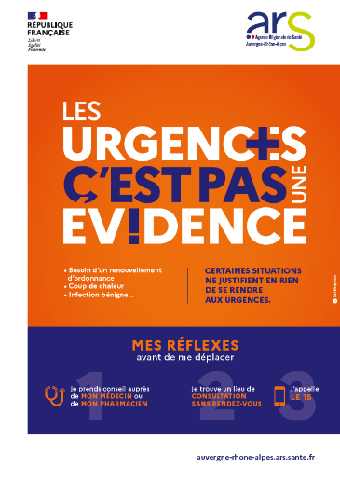
Mes réflexes avant de me déplacer aux urgences
- Je prends conseil auprès de mon médecin ou de mon pharmacien
- Je trouve un lieu de consultation sans rendez-vous
- J’appelle le 15 (ou le 114 pour les personnes sourdes ou malentendantes)
Si j’ai besoin de soins immédiats, j’appelle en priorité mon médecin traitant. Si je n’en ai pas ou qu’il n’est pas disponible, je trouve un lieu de consultations sans rendez-vous près de chez moi. Plusieurs types de structure de soins sont susceptibles de pouvoir vous accueillir (centre de santé, maison de santé, maisons médicales de garde, etc.), consultez la carte interactive sur le site de l’Agence régionale de santé pour vous aider.
En dernier recours, et avant de vous déplacer aux urgences, appelez le 15. Le centre 15 vous orientera selon votre état et votre besoin de prise en charge. Vous pourrez bénéficier de conseils médicaux par téléphone et/ou être orienté vers une consultation ou un service d’urgences, le cas échéant.
De nombreuses situations ne justifient pas de se rendre aux urgences. Vous aussi, adoptez les bons réflexes cet été et faites passer le message autour de vous !
Plus d’informations sur le site internet de l’ARS Auvergne-Rhône-Alpes :
https://www.auvergne-rhone-alpes.ars.sante.fr/les-urgences-cest-pas-une-evidence

